**数据结构重点提纲**

**第一章**

* 数据结构的定义-了解（我们院一般不考
* 数据结构的分层-知道逻辑结构、物理结构（不会直接考
* 面向对象（OO）、ADT一般不考
* 面向对象有别的科目考，数据结构不会专门考
* 算法的定义：an operation sequence of soluting a problem（考过一次
* Properties(性质):
* 1.Input specified
* 2.Output specified
* 3.Definiteness
* 4.Effectiveness
* 5.Finiteness
* 程序和算法的相同点和不同点（问答题）
* 数学复习不会直接考
* 证明方法：不做重点
* 递归算法要掌握
* 重点掌握物理层
* 泛型不考（但是要会读程序

**第二章 算法分析**

* 时间复杂度和空间复杂度（问答题、填空题
* 固定部分、可变部分 不考
* 具体细节不考
* 时间复杂度中编译时间不算（知道就行
* 排序算法要求掌握（注意有一个排序算法不在后面排序章节里
* 代码是怎么样的、复杂度是怎么样的
* 复杂度表示，掌握大O表示法，尽量写出θ表达式
* 绝大多数考看代码写复杂度
* 也有要求写O(n)复杂度代码
* ！折半查找代码！
* 最大子序列算法翻一翻
* 分治法思想
* 四个算法思想前三个重要一点，动态规划不重要
* 辗转相除法算法过程（复杂度不要求
* 知道Ω复杂度、o复杂度

**第三章 线性表**

* 散列表、并查集、优先级队列
* 栈和队列考的概率比较大、数组和单链表也可能考
* 循环链表、双链表考的比较少
* 带表头结点的单链表\不带表头结点的单链表
* 主要靠代码、性质

**第三章 栈、队列**

* 考的难的时候会考物理层表示
* 练习：上课听过一遍、看得懂就行（……
* 设计算法：一般不会和例题重复
* 队列：基本操作进队出队
* 中缀表达式转后缀表达式
* 算法使用考的灵活

**第四章 树**

* 概念：选择填空
* 完全二叉树的表示法、物理层表示法、链接表示法、游标表示法、静态数组表示法
* 遍历肯定要考：先序中序后序
* 广义表一般不考
* 字符串只有考的很简单的时候才会靠，考的概率不大
* 双亲表示法在并查集里会用、会考
* 左子女右兄弟
* 遍历
* 二叉树
* 森林
* 线索化树常考
* 霍夫曼树、霍夫曼编码（偶尔会考，像并查集、散列表

**第四章 二叉搜索树**

* 二叉搜索树考的概率比较低？
* AVL（和B树?）很可能考
* AVL具体算法
* 证明不考
* 证明的结论要考：AVL的复杂度
* m-路搜索树不太靠
* B树经常考、B树的复杂度指标和算法
* B树算法不要求写代码、只需要知道代码流程、增删改查流程、复杂度记住
* AVL树也有可能涉及代码

**第五章 散列（哈希表）**

* 不是必考内容、但有时会考相关题目
* 散列函数基本就是取模函数
* 平方取中法、乘法……@￥ 一般不考
* 线性探测常考（linear Probing）
* 开放地址线性探测法，包括指标都是常考的
* 送分题
* 二次探测看一眼
* 双散列有时候考到（这里可以看作业题
* Rehashing 再散列 很简单要掌握
* 分离链接法 不太容易考（考也算是考单链表
* 代码需要掌握吗？要能自己写出来符合题意的代码

**第六章 优先级队列 Heaps堆**

* 堆算法要求掌握
* 上律
* 下律
* 建堆
* 优先级队列的进队出队
* O（n） 复杂度建堆
* 要求掌握、熟练写出代码
* 堆排序是重点
* 证明不做要求
* 堆排序算法是固定算法
* 从小到大排序是最大堆……
* 例子：翻一翻就行了不是重点

**第七章 并查集**

* 有很多时候是不考的
* 一般就是图里的最小生成树算法会考到
* 但是两个核心操作 find union 要清晰
* 考的概率很低

**第八章 图**

* 考试重点
* 概念：选择填空为主
* 重点是理解
* 连通性、各种性质、
* 长连通性、加权图、生成树 概念判断
* 邻接表、邻接矩阵要求掌握
* 邻接二重表不考
* 遍历要求
* 最小生成树算法 要求掌握重点
* 两个算法
* 最短路径 要求掌握重点
* 三个算法
* 证明都不要求
* 算法思想：除了动态规划不要求
* 基本就是考考概念
* BellmanFord算法和Floyed算法的算法流程要求
* 活动网络常考
* 包括拓扑排序
* AOV网络：概念多，爱出题
* 关键路径算法

**终章 排序**

* 所有算法都要求掌握并理解算法过程
* 最后有张表格
* 哪些稳定哪些不稳定
* 折半插入排序很少考
* 希尔排序考的概率比较低、就算考到也很少写代码
* 性质：不要求证明、但是要求结论 n^1.3
* 冒泡排序和快速排序非常重要
* 锦标赛排序考的不多
* 归并排序要求
* 证明都不要求

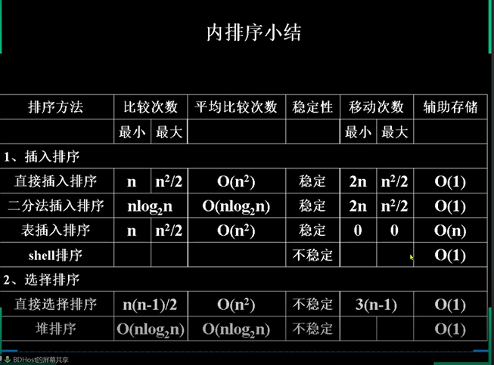

关键表格